

**课 程 实 验 报 告**

**课程名称： 自然语言处理实验**

**专业班级： 计算机科学与技术202001**

**学 号：**

**姓 名：**

**指导教师：**

**报告日期： 2025年 月 日**

**计算机科学与技术学院**

目 录

1 中文分词 2

1.1 问题描述 2

1.2 基础模块 2

1.3 系统实现 2

1.4 实验小结 2

2 中文命名实体识别 2

2.1 问题描述 2

2.2 基础模块 2

2.3 系统实现 2

2.4 实验小结 2

参考文献 2

附录A 中文分词实现的源程序 2

附录B 中文命名实体识别的源程序 2

# 1 中文分词实现

## 1.1 问题描述

××××××××××××××××××××××××××××××××××××××××××××××××××××××××××××××××××××××××××××,×××××××××××××××××××××××××

## 1.1.1 ××××××

××××××××××××××××××××××××××××××××××××××××××××××××××××××××××××××××××××××××××××,×××××××××××××××××××××××××

××××××××××××××××××××××××××××××××××××××××××××××××××××××××××××××××××××××××××××,×××××××××××××××××××××××××

## 1.2 基础模块

××××××××××××××××××××××××××××××××××××××××××××××××××××××××××××××××××××××××××××××××××××××××× (如图1-1所示)

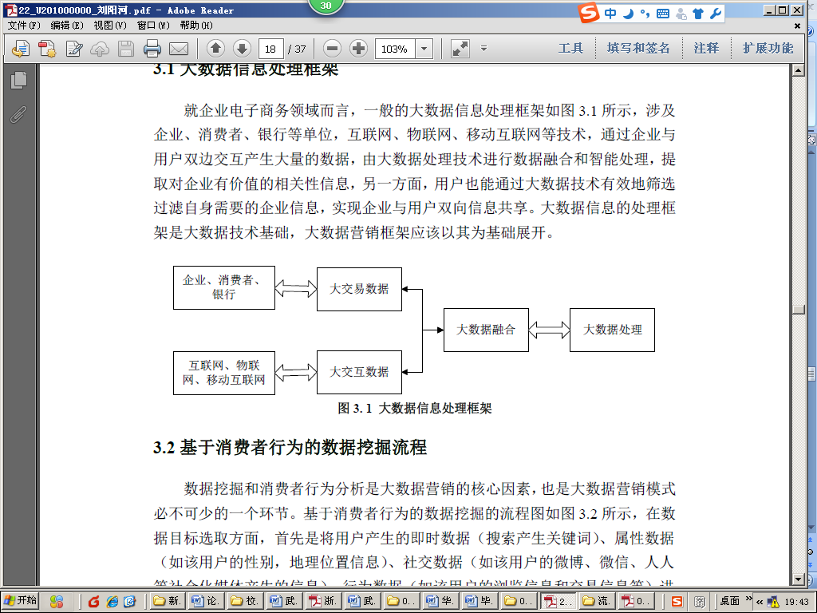

图1-1□××××××××××

## 1.3 系统实现

××××××××××××××××××××××××××××××××××××××××××××××××××××××××××××××××××××× (如表1-1所示)

表1-1□××××××××××

|  |  |  |  |
| --- | --- | --- | --- |
| ××× | ××× | ××× | ××× |
| ××× | ×× | ×× | ×× |
| ××× | ×× | ×× | ×× |
| ××× | ×× | ×× | ×× |
| ××× | ×× | ×× | ×× |

.......

## 1.4 实验小结

# 2 中文命名实体识别实现

## 2.1 问题描述

## 2.2 基础模块

## 2.3 系统实现

## 2.4 实验小结

# 参考文献

[1] 郑捷著. NLP汉语自然语言处理---原理与实践. 电子工业出版社